Утверждено
Центр развития движения
«Абилимпикс»
Хабаровского края
_____________/__________

________/__________2021

Конкурсное задание
по компетенции «Художественное вышивание»
(категория «Школьники»)
Чемпионат Хабаровского края «Абилимпикс» -2021

Согласовано с
Представителями общественных
организаций инвалидов:
__________________________________
___________________________________
____________________________________

Разработано
Главный эксперт
по компетенции: Утюганцева Ирина Петровна

г. Хабаровск 2021 г.
Содержание
- Описание компетенции.
1.1.Актуальность компетенции

  - Описание компетенции
Региональный Чемпионат Абилимпикс – конкурс профессионального мастерства для молодежи с инвалидностью, проводимый на федеральном уровне среди победителей региональным этапов, по компетенции «Художественное вышивание» согласно профессиональным навыкам и умениям в качестве профессиональных проб.

- Актуальность компетенции «Художественное вышивание» при проведении конкурсов профессионального мастерства среди молодежи, имеющих инвалидность, состоит в определенной направленности, а именно:
    - создание системы профессиональной ориентации и мотивации людей с инвалидностью к профессиональному образованию через конкурсы профессионального мастерства;
    - развитие профессионального мастерства школьников с инвалидностью;
    - содействие дальнейшему профессиональному обучению молодежи с инвалидностью.
- развитие сотрудничества с ассоциацией "Народные художественные промыслы России".

Красота и ценность вышитого изделия состоит в его практической и эстетической значимости, которая выражается в правильном композиционном решении, выборе цветовой гаммы, максимальном выявлении достоинств материалов, используемых для вышивки.
Занятия вышивкой производят важный психологический эффект. В каждом человеке заложен в той или иной мере творческий потенциал, через его реализацию и практическое воплощение мы имеем возможность найти опору для самоопределения, что помогает человеку быстро и безболезненно адаптироваться в быстро меняющихся условиях существования.
1.2. Ссылка на образовательный и/или профессиональный стандарт (конкретные стандарты).
Школьники
Профессиональная проба

1.3. Требования к квалификации.

Школьники
Вышивание орнаментов узоров по рисункам разной степени сложности в традиционной технике вышивки.
Контроль качества вышивки. Подбор и применение по назначению инструмента, приспособлений и принадлежностей для вышивальных работ. Выполнение художественной вышивки (ручной) с соблюдением технологических требований.

2.Конкурсное задание.
2.1. Краткое описание задания.

Показать свои профессиональные навыки и умения в компетенции «Художественное вышивание». Художественная вышивка по образцу.
Школьники: ознакомиться со схемой, подобрать нити по цвету, вышить узор по схеме, используя отделочные ручные швы:
Квадрат, крест, гобеленовый стежок, козлик, уголок.

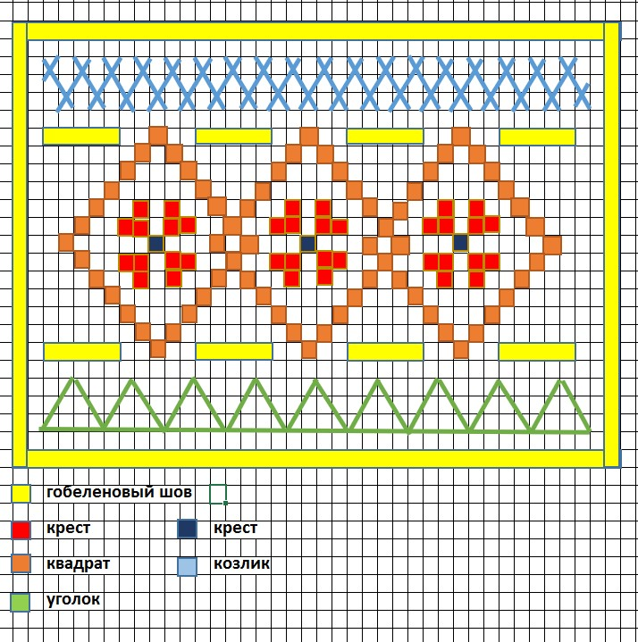
Технологическая карта.

При дистанционном формате проведения соревнований
- Удаленная площадка должна быть оснащена 3 видеокамерами.
- С участником перед началом испытаний и процедур проводится инструктаж по технике безопасности.
- Затем участник занимает рабочее место.
- По команде главного эксперта должен быть вскрыт пакет с конкурсным заданием на камеру.
- Конкурсное задание кладется на рабочее место, для ознакомления участника.
- Участник имеет право в течении 10 минут ( не вставая с рабочего места) задать вопросы по разъяснению конкурсного задания.
- На площадке во время соревнований должен находиться только участник.
ЕСЛИ НА СОРЕВНОВАТЕЛЬНОЙ ПЛОЩАДКЕ ВО ВРЕМЯ ПРОВЕДЕНИЯ ИСПЫТАНИЙ И ОСТАЛЬНЫХ НЕОБХОДИМЫХ ПРОЦЕДУР БУДЕТ НАХОДИТЬСЯ ПОСТОРОННИЙ ЧЕЛОВЕК, УЧАСТНИК БУДЕТ ДИСКВАЛИФИЦИРОВАН
ЕСЛИ НА ПЛОЩАДКЕ НАХОДИТСЯ СУРДОПЕРЕВОДЧИК, НА НЕГО ДОЛЖНА БЫТЬ НАПРАВЛЕНА ОТДЕЛЬНАЯ КАМЕРА. СУРДОПЕРЕВОДЧИК ДОЛЖЕН РАБОТАТЬ НА РАСТОЯНИИ НЕ МЕНЕЕ 3 МЕТРОВ. ЕСЛИ ПЕРЕВОДЧИК БУДЕТ ОБЩАТЬСЯ ВО ВРЕМЯ ПРОВЕДЕНИЯ ИСПЫТАНИЙ С УЧАСТНИКОМ, УЧАСТНИК БУДЕТ ДИСКВАЛИФИЦИРОВАН.
- Во время соревновательного времени должна вестись трансляция он-лайн и запись.
- После команды СТОП участник остаётся на месте.
- После команды СТОП участник должен держать свою работу «лицом» на камеру. В этот момент делается 2 фотографии крупным планом участника с работой «лицо + изнанка». Фотографии сразу высылаются главному эксперту.
ФОТОГРАФИИ ДЕЛАЕТ ОДИН ЧЕЛОВЕК. БОЛЬШЕ К УЧАСТНИКУ НИКТО НЕ ПОДХОДИТ
- Готовая работа упаковывается и маркируется на камеру.
- После упаковки готовой работы участник покидает рабочее место.
- После того как участник покинул рабочее место делается фотография пустого рабочего места. Фотография сразу высылается главному эксперту.
ЕСЛИ УЧАСТНИК ПОКИНЕТ РАБОЧЕЕ МЕСТО РАНЬШЕ ЧЕМ УКАЗАНО В П12 ИЛИ ПОКИНЕТ РАБОЧЕЕ МЕСТО, А ЗАТЕМ ВЕРНЁТСЯ НА РАБОЧЕЕ МЕСТО, УЧАСТНИК БУДЕТ ДИСКВАЛИФИЦИРОВАН.
В СЛУЧАЕ ОТКЛЮЧЕНИЯ ОН-ЛАЙН ТРАНСЛЯЦИИ, ПЕРЕРЫВОВ НА ВИДЕО ЗАПИСИ, НЕПРЕДОСТАВЛЕНИЯ ФОТО и ВИДЕО МАТЕРИАЛОВ В ОГОВОРЕННЫЕ СРОКИ ЭТО БУДЕТ РАСМАТРИВАТЬСЯ КАК ПОДМЕНА ИЛИ МОНТАЖ ФОТО И ВИДЕОМАТЕРИАЛОВ И РАССМАТРИВАТЬСЯ ОНИ НЕ БУДУТ, ВСЛЕДСТВИИ ЧЕГО УЧАСТНИК БУДЕТ ДИСКВАЛИФИЦИРОВАН.
2.2. Структура и подробное описание конкурсного задания.
 | Наименование и описание модуля | День | Время | Результат
Школьник | Модуль 1. Подготовка к вышивке. | Первый день | 15 минут | Подготовка рабочего пространства, подбор нитей по цвету, вдевание нити в иглу
Школьник | Модуль 2.  Выполнение вышивки по схеме. | Первый день | 2часа 45 минут | Вышивка образца. Проверка качества готового изделия.
 | Уборка рабочего места | Первый день | 5 минут

2.3.Последовательность выполнения задания для всех категорий участников.
Модуль 1.
Подготовка рабочего пространства, ознакомление со схемой узора, подбор нитей по цвету, вдевание нити нужного цвета в иглу.

Модуль 2.
Вышивка выполняется согласно образца (схемы).
Цветовая гамма может быть изменена по желанию конкурсанта. Технология выполнения и размер элементов должны соответствовать технологической карте и образцу (схеме).
Последовательность выполнения вышивки определяет конкурсант.
По окончании работы необходимо убрать рабочее место.
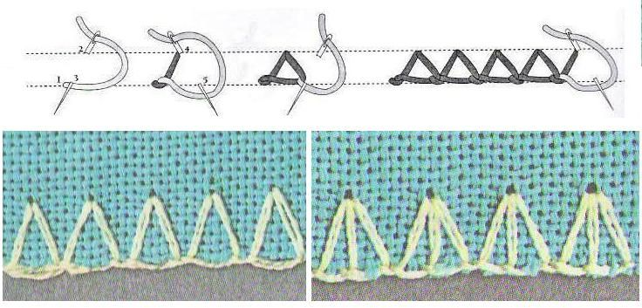

Шов
Уголок

Шов
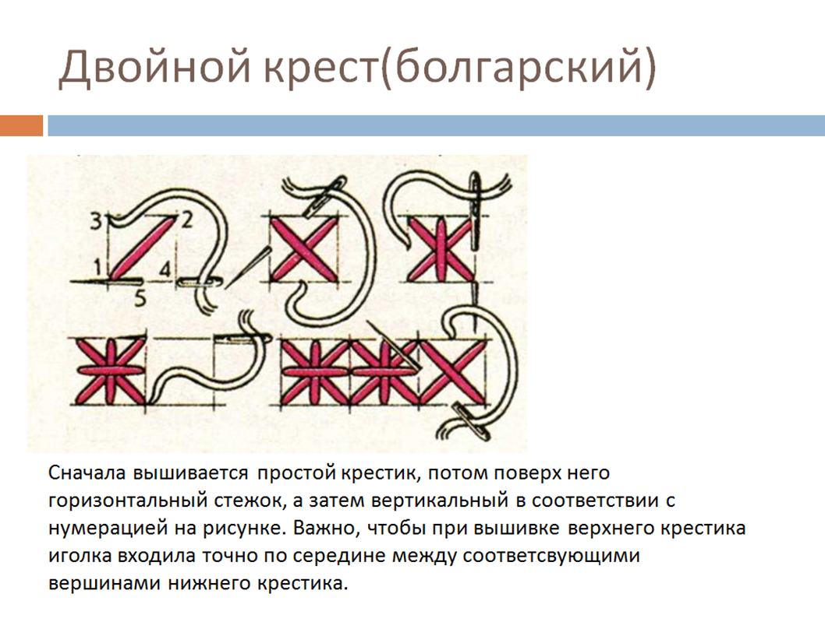Болгарский
крест
2.4. Критерии оценки выполнения задания (ШКОЛЬНИКИ).
Объективная оценка
Соответствие схеме (образцу) | Мах 20 баллов
Закрепление нити | Мах 10 баллов
Оборотная сторона | Мах 10 баллов
Качество выполнение каждого шва | Мах 10баллов
Понимание технологической карты | Мах 10баллов
Соблюдение правил техники безопасности | Мах 10баллов
Субъективная оценка
Организация рабочего места | Мах 10 баллов
Общее впечатление от работы | Мах 10 баллов
Аккуратность выполнения | Мах 10 баллов
ИТОГО | 100 баллов

В течении соревнований экспертами выставляются штрафные баллы в соответствующий протокол.
Штрафные баллы начисляются:
- За нарушение техники безопасности
- Общение со зрителями, участниками, экспертами
- Пользование телефоном, планшетом.
- Работа до команды СТАРТ и после команды СТОП
- Использование инструмента и приспособлений не по назначению.

3.Перечень используемого оборудования, инструментов и расходных материалов.

3.1. Оборудование, инструменты, расходные материалы для 1 участника (школьник).

 | ШКОЛЬНИКИ
1 | Ножницы канцелярские | Артикул:TC-100  Длина лезвия, мм:50  Длина, мм:105  Марка:"Gamma"  Материал:металл  Назначение ножниц:для обрезки ниток  Объем единицы продажи, л:.13  Страна происхождения:Китай  Тип товара:Ножницы  Тип упаковки:в блистере  https://www.igla.ru/catalog/sku_3964792962/ | Шт. | 1
2 | Иглы для шитья ручные "Gamma" гобеленовые №20 N-355 в конверте 25 шт. в конверте/острие закругл. | Артикул:N-355  Длина, мм:45  Количество в пачке:25  Марка:"Gamma"  Материал:сталь  Назначение:для рукоделия  Объем единицы продажи, л:0  Страна происхождения: Китай  Тип острия: закругленное  Тип товара: Игла  Тип упаковки: в конверте  Ушко: большое, позолоченное  Размер иглы:20  https://www.igla.ru/catalog/sku_1755335442/ | Шт. | 1
3 | "Gamma" Наперстки NGS-01 металл №7 (14мм) | Артикул:NGS-01  Марка:"Gamma"  Материал:металл  Объем единицы продажи, л:0  Страна происхождения:Китай  Тип товара:Наперсток  https://www.mebelion.ru/catalog/AR_A1330LT-1WH.html | Шт. | 1
 | Канва Гамма Linda К27-50х50 | Артикул:K27  Марка:"Gamma"  Назначение: для вышивания  Объем единицы продажи, л:.23  Размер, см:50 x 50  Состав:100% хлопок  Страна происхождения:Тайвань(Китай)  Тип товара:Канва  Тип канвы/ткани:К27 Linda "Gamma"  Цвет: БЕЛЫЙ  http://msk.belochka-umelochka.ru | шт | 1
 | Нитки для вышивания «ПНК им.Кирова» мулине «Школьный» х/б 7х10 Россия | Количество цветов: 7  Марка:"ПНК им. Кирова"  Назначение:для вышивания  Намотка, м:10  Область деятельности:Вышивка  Объем единицы продажи, л:.13  Состав:100% хлопок  Страна происхождения: Россия  Техника: Ручная вышивка  Тип товара: Мулине  Цвет: АССОРТИ  http://shop.firma-gamma.ru | шт | 1
 | Пяльцы «BLITZ» БРП-26 d 260 мм пластик круглые | Артикул:БРП-26  Вид пялец:круглые  Диаметр, мм:260  Марка:"BLITZ"  Материал:пластик  Назначение:для вышивания  Объем единицы продажи, л:.78  Страна происхождения:Россия  Тип товара:Пяльцы  http://shop.firma-gamma.ru | шт | 1

4. Схемы оснащения рабочих мест с учетом основных нозологий.



4.1. Минимальные требования к оснащению рабочих мест с учетом основных нозологий.

 | Площадь, м.кв. | Ширина прохода между рабочими местами, м. | Специализированное оборудование, количество.*
Рабочее место участника с нарушением слуха | 4 кв.м. | 1.20 м
Рабочее место участника с нарушением зрения | 4 кв.м. | 1.20 м | Специализированная лупа
Рабочее место участника с нарушением ОДА | 4 кв.м. | 1.20 м | Если участник на коляске, убирается стул
Рабочее место участника с соматическими заболеваниями | 4 кв.м. | 1.20 м
Рабочее место участника с ментальными нарушениями | 4 кв.м. | 1.20 м
*указывается ссылка на сайт с тех. характеристиками, либо наименование и тех. характеристики специализированного оборудования.

4.2. Графическое изображение рабочего места с учетом основных нозологий.
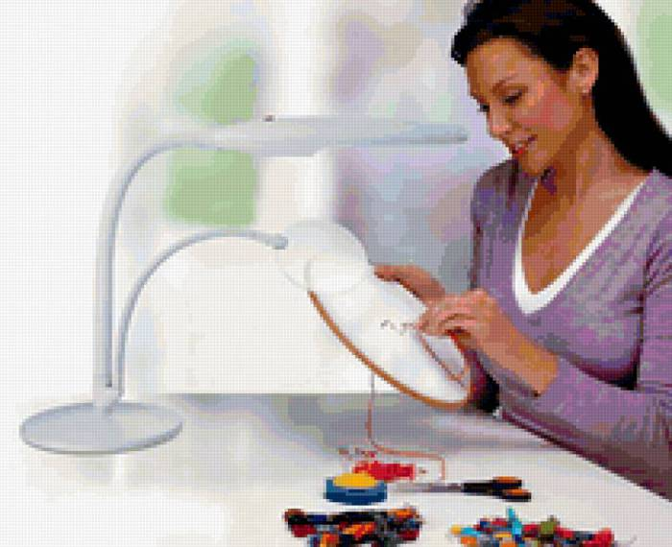

4.3. Схема застройки соревновательной площадки для всех категорий участников. (Приложение 1)

- на 5 рабочих мест (школьники)
5. Требования охраны труда и техники безопасности

  - Общие требования по охране труда

    - К участию в конкурсе работе допускаются лица, прошедшие в установленном порядке медицинский осмотр, обученные безопасным методам и приемам труда, изучившие инструкции по охране труда и прошедшие инструктаж по вопросам охраны труда и пожарной безопасности, с группой по электробезопасности I.
    - Во время проведения конкурса участники не должны нарушать правила поведения, а также должны соблюдать требования инструкции по охране труда.
    - Во время проведения конкурса участники должны соблюдать правила пожарной безопасности, быть информированными о местах расположения первичных средств для тушения пожара.
    - В помещении при проведении конкурса должна находиться укомплектованная медицинская аптечка для оказания первой медицинской помощи, выписаны телефоны ближайшего медицинского учреждения и пожарной службы
    - Для контроля температурного режима в помещении при проведении конкурса должен висеть комнатный термометр.
    - Рабочие места для участников конкурса организуются в соответствии с требованиями охраны труда и техники безопасности.
    - Проведение профессионального конкурса разрешается при соблюдении всех норм и требований охраны труда для образовательных учреждений
    - Перед началом проведения профессионального конкурса проводиться инструктаж по охране труда и пожарной безопасности, с группой по электробезопасности I.

  - Требования по охране труда перед началом работы
    - Соблюдать требования инструкций по охране труда.
    - Убрать все лишнее с рабочих мест.

    - Соблюдать инструкции при работе с различными инструментами и приспособлениями
    - Проверить внешним осмотром: соответствие рабочего места требованиям безопасности;
    - Достаточность освещенности рабочего места;
    - Комплектность используемого оборудования, электрических приборов, инвентаря;
    - наличие контрольно-измерительных приборов, сигнальных ламп, реле времени, целостности стекол, кранов отбора горячей воды электрического водонагревателя и другие;
    - Разместить в удобном порядке инструменты, средства, приспособления.

  - Требования по охране труда при выполнении работы

При выполнении работ участник профессионального конкурса обязан:
    - Выполнять только ту работу, которая входит в конкурсное задание круг;
    - Использовать оборудование и инструмент только для тех работ, для которых они предназначены;
    - Не загромождать проходы к другим рабочим местам, между креслами, к щитам освещения, пути эвакуации;
    - Не использовать для сидения подлокотники кресел, передвижные столики;
5.3.5. Не разбирать и не пытаться самостоятельно ремонтировать
электрические приборы;
5.3.6. Выполнять требования безопасности при эксплуатации
инструмента.

5.4 Требования по охране труда по окончании работы

По окончании работы участник профессионального конкурса обязан:
    - Убрать в строго отведенное место отходы расходных материалов;
    - Разложить инструменты в правильном порядке;
    - Убрать своё рабочее место.

5.5 Требования по охране труда в аварийных ситуациях

При возникновении аварийной ситуации участник профессионального конкурса обязан:
    - Остановить работу, отключить используемые при работе электрические приборы, принять меры к эвакуации людей из опасной зоны и вызвать аварийные службы;
    - Сообщить о происшествии непосредственному руководителю или работнику, ответственному за безопасную эксплуатацию оборудования;
    - Принять меры по устранению причин аварийной ситуации.
    - При аварии электроснабжения, прорыве трубопровода, радиатора отопления необходимо прекратить работу и вызвать соответствующую аварийную службу.
    - Возобновление работы допускается только после устранения причин, приведших к аварийной ситуации и (или) несчастному случаю.
    - В случае возникновения пожара или загорания необходимо:
- прекратить работу;
- обесточить электроприборы;
- приступить к тушению очага пожара средствами
пожаротушения и одновременно сообщить о происшествии
непосредственному руководителю или другому
должностному лицу организации.
- при невозможности устранения очага пожара необходимо
сообщить о нем в подразделение по чрезвычайным ситуациям;
- в случае угрозы здоровью и (или) жизни немедленно
покинуть место пожара по путям эвакуации.

5.5.7. При несчастном случае на производстве необходимо:
- принять меры по предотвращению воздействия травмирующих факторов на потерпевшего, оказанию потерпевшему первой помощи, вызову на место происшествия медицинских работников или доставке потерпевшего в организацию здравоохранения;
- обеспечить до начала расследования сохранность обстановки на месте происшествия, если не существует угрозы жизни и здоровью окружающих;
-сообщить о несчастном случае непосредственному руководителю или другому должностному лицу.

    - В случае получения травмы и (или) внезапного ухудшения здоровья (усиления сердцебиения, появления головной боли и другого) участник должен прекратить работу, отключить оборудование, сообщить об этом непосредственному руководителю или другому должностному лицу и при необходимости обратиться к врачу.

